1541 Br "Kancionál Jana Roha": český tištěný notovaný kancionál Jednoty bratrské z roku 1541.



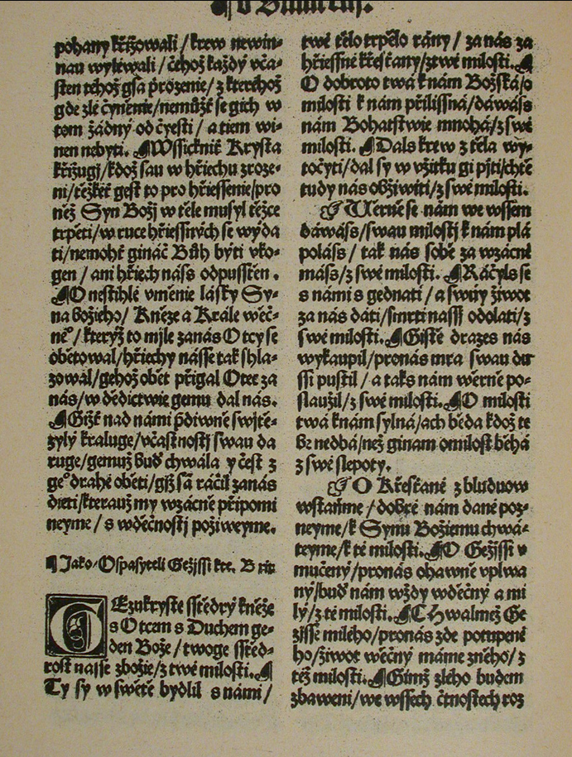



"Písničky křesťanské ...": český tištěný nenotovaný kancionál protestantské sekty bratří habrovanských z roku 1530. 